

Programación Web II
Diseño Técnico
3er Entrega de Proyecto
Ana Cecilia López Villagran
Mario enrique Ávila Ortiz
Rene Samuel Martínez Torres
Karol Joanna Carreño Páez
UNIVERSIDAD AUTÓNOMA DE NUEVO LEÓN
FACULTAD DE CIENCIAS FÍSICO MATEMÁTICAS
Introducción
El presente documento tiene el propósito de mantener registro sobre el diseño técnico para nuestro sitio web de la Biblioteca “Alfonso Reyes”, el cual busca optimizar la gestión de los libros y el sistema de préstamos con los miembros de la biblioteca.

Propuesta
Queremos diseñar una página web para la administración de una biblioteca, la página estará diseñada para gestionar libros, préstamos y miembros de la biblioteca.

Diseño Base de Datos
Propuesta De Colecciones/Tablas

Tipos de Usuarios

Usuario Administrador

Un administrador de la biblioteca podrá realizar las siguientes acciones:
- Actualizar y modificar la lista de libros disponibles.
- Autorizar préstamos solicitados por los miembros.
- Buscar libros por autor, título o género.
- Consultar disponibilidad de libros.
- Editar información de los miembros de la biblioteca.
- Consultar la actividad, préstamos y multas de los miembros.
- Registrar préstamos de libros.
- Definir la fecha de devolución de los libros.
- Registrar la devolución de un préstamo.
- Ver la lista de espera de un libro.
- Visualizar las multas generadas.
- Registrar multas como pagadas.
- Consultar el historial de movimientos del sistema.
Usuario Miembro

Un miembro registrado podrá realizar las siguientes acciones:
- Registrarse como miembro de la biblioteca.
- Consultar el catálogo de libros.
- Buscar libros por autor, género o título.
- Consultar la disponibilidad de un libro.
- Solicitar el préstamo de un libro disponible.
- Ver una lista de sus préstamos activos y la fecha de devolución.
- Consultar su historial de préstamos pasados.
- Solicitar un libro no disponible mediante una lista de espera.
- Cancelar una solicitud de lista de espera.
- Aceptar un libro cuando llegue su turno en la lista de espera.
- Consultar multas pendientes.
- Ver el monto y motivo de una multa.
- Consultar el historial de multas pagadas.

Pantallas del Proyecto.

Inicio para nuevos miembros
Cuando un usuario nuevo ingresa al sitio web entrará a la siguiente página en la que se les dará la bienvenida y mostrará los datos de la biblioteca, así como un botón para que se conviertan en miembros de la biblioteca o inicien sesión.
URL: http://127.0.0.1:5500/Biblioteca/index.html
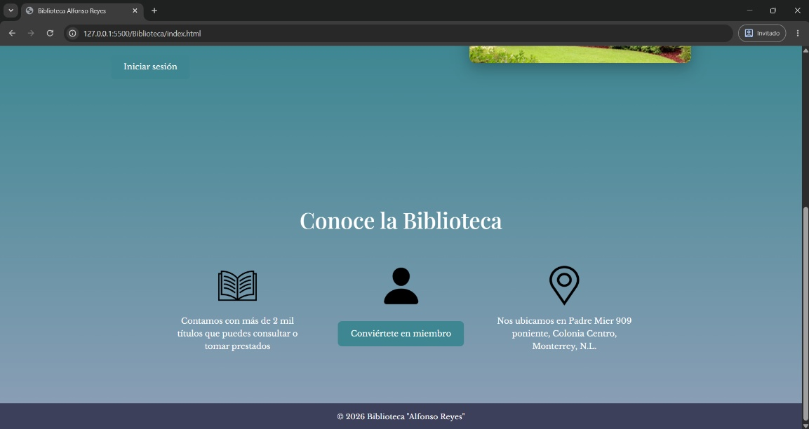
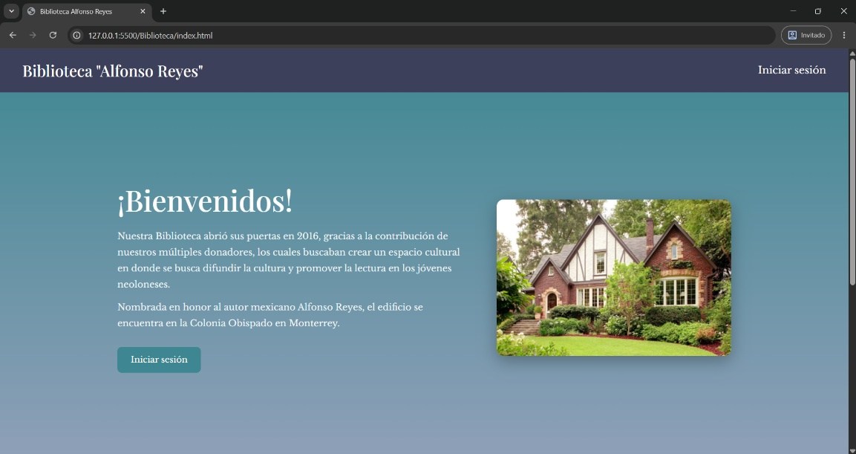
Registro e Inicio de Sesión

En la página de registro, un nuevo usuario puede darse de alta en el sitio para poder acceder a las opciones de solicitud de préstamo de la biblioteca.
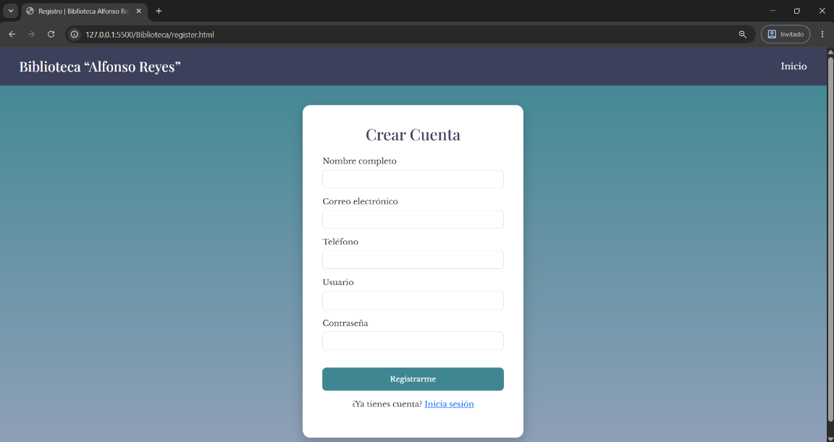
URL Registro: http://127.0.0.1:5500/Biblioteca/register.html

En la página de Inicio de Sesión los usuarios con cuentas ya existentes podrán volver a acceder al sitio mediante el uso de su correo electrónico y su contraseña.
URL Inicio de sesión: http://127.0.0.1:5500/Biblioteca/login.html
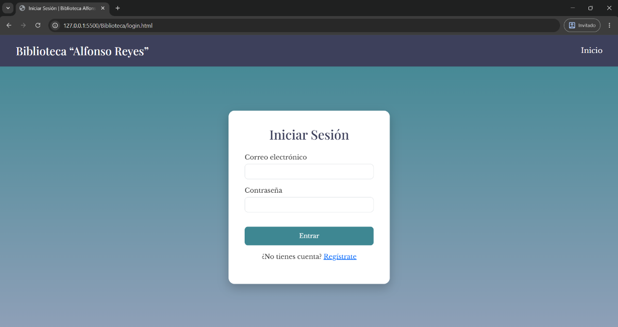
Inicio tras iniciar sesión
Tras hacer el inicio de sesión la página ahora mostrará la foto de perfil del usuario, así como un menú lateral que redirigirá al usuario a las páginas correspondientes de cada opción (consultar libros, préstamos, listas de espera, multas).
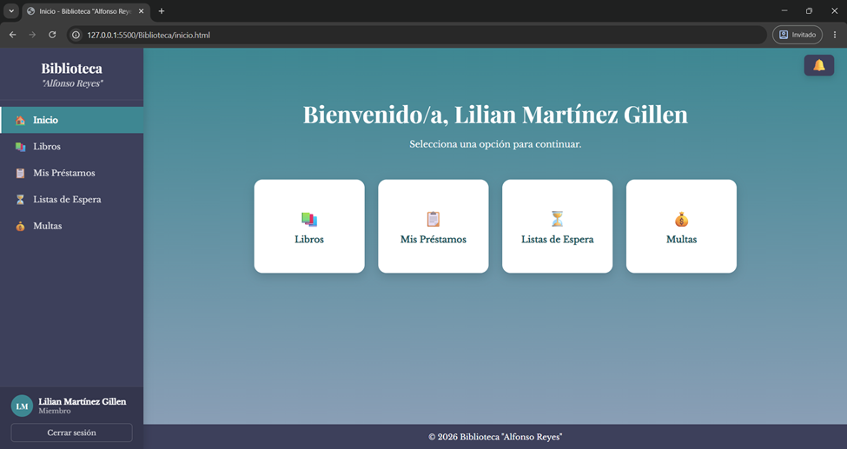
URL Inicio tras Iniciar sesión: http://127.0.0.1:5500/Biblioteca/inicio.html

Consulta de Libros
El usuario podrá consultar los títulos que ofrece la biblioteca, así como si están disponibles o no.
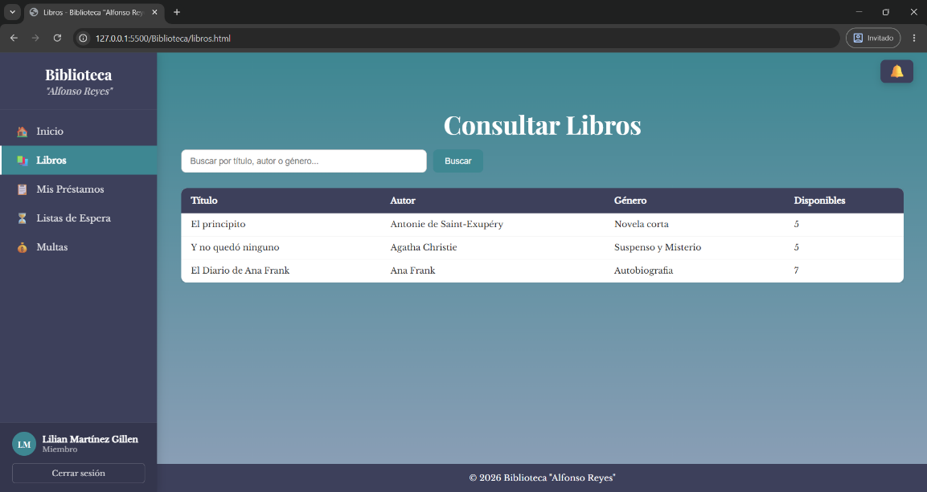
URL Consulta de Libros: http://127.0.0.1:5500/Biblioteca/libros.html
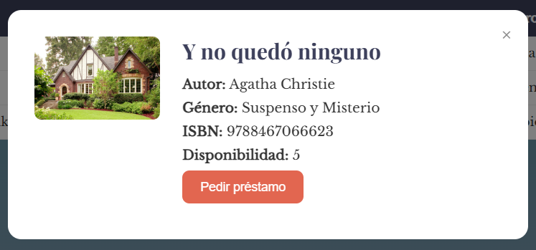
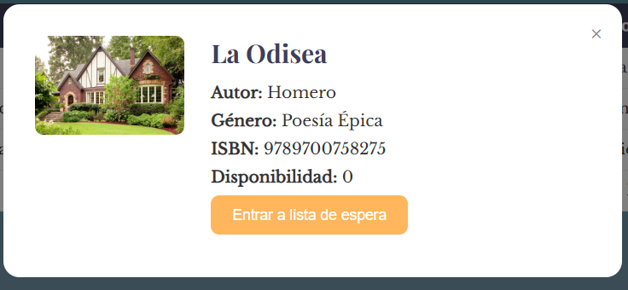
Si los libros están disponibles, aparecerá un botón para solicitar el préstamo, de lo contrario, aparecerá un botón para entrar en la lista de espera del título.

Visualización de Préstamos
El usuario podrá visualizar su historial de préstamos con los datos del libro, la fecha en que se realizó el préstamo, la fecha límite para regresar el libro y el estatus del préstamo (en curso, devuelto a tiempo, multa pendiente).
Así mismo se mostrará al usuario el número de préstamos activos, vencidos o devueltos que tiene en su cuenta.
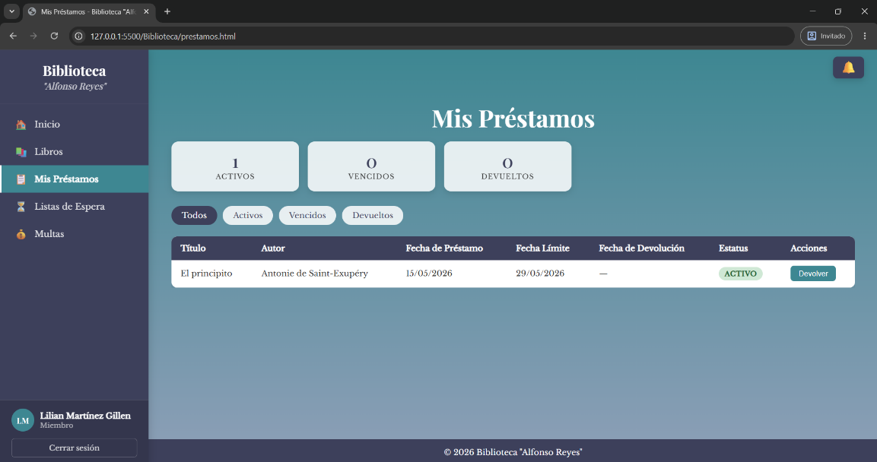
URL Préstamos: http://127.0.0.1:5500/Biblioteca/prestamos.html
Lista de Espera
El usuario podrá visualizar las listas de espera de los libros en las que ha entrado con los datos del libro y su posición actual en la fila.
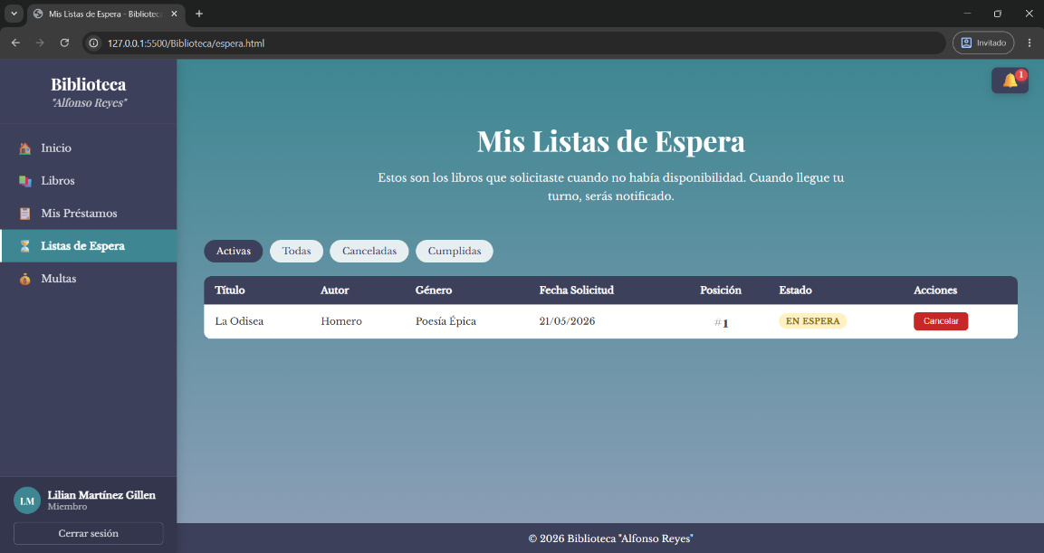
URL Lista de Espera: http://127.0.0.1:5500/Biblioteca/espera.html

Multas
El usuario podrá visualizar el historial de multas que se le han aplicado en sus préstamos debido a retraso en la devolución del libro. En caso de no tener multas le aparecerá un mensaje que motive al usuario a mantener su historial.
URL Multas: http://127.0.0.1:5500/Biblioteca/multas.html
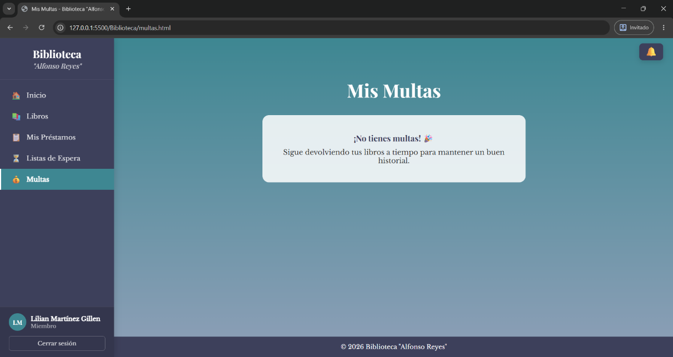
Administrador
Un usuario administrador podrá visualizar un menú diferente al usuario promedio con opciones relacionadas a su rol (consultar e ingresar título, autorizar préstamos, consultar préstamos y multas).
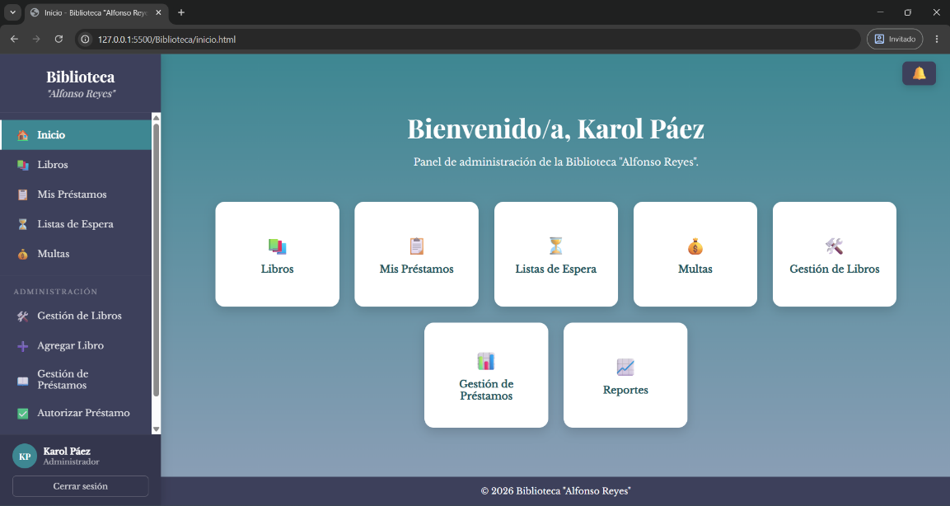
URL Inicio Administrador: http://127.0.0.1:5500/Biblioteca/inicio.html

Consultar Títulos
En la ventana de consultar títulos el usuario administrador podrá ver los datos de los libros activos en la biblioteca, ver las copias que poseen y la disponibilidad de estas.
URL Consultar Títulos: http://127.0.0.1:5500/Biblioteca/admin/consultar-libros.html
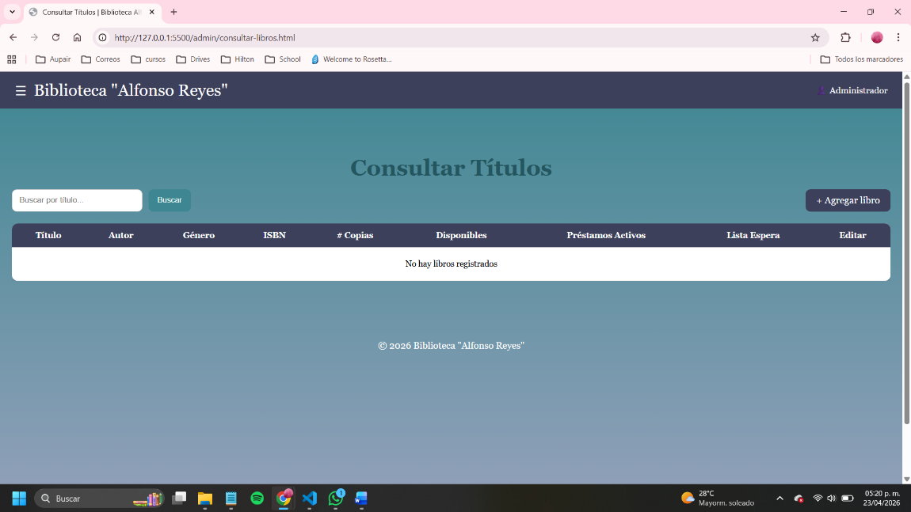
Títulos
En esta ventana el administrador podrá agregar títulos al catalogo de libros disponibles para préstamos.
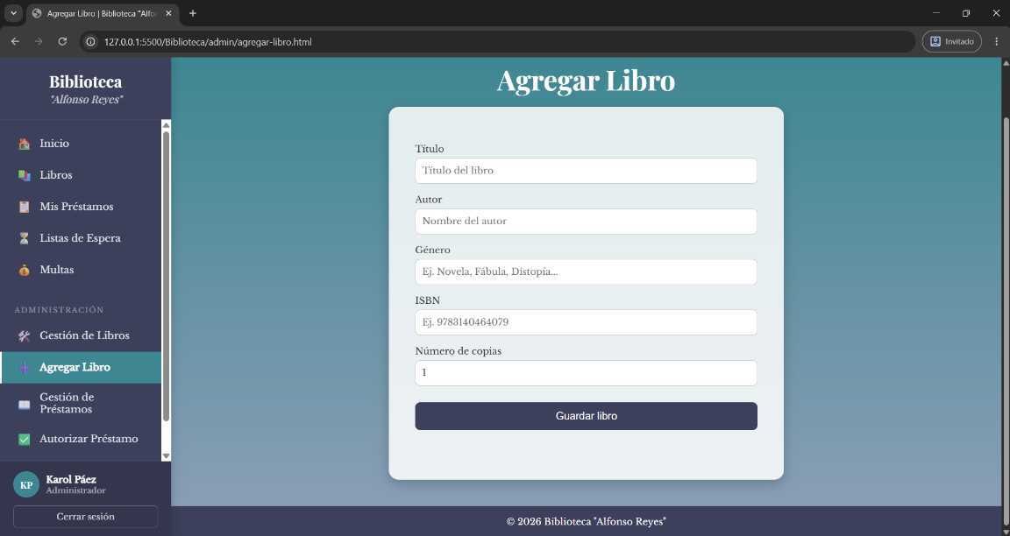
URL Agregar Libro: http://127.0.0.1:5500/Biblioteca/admin/agregar-libro.html

En la ventana de Autorizar Préstamos el usuario administrador podrá visualizar los datos del préstamo solicitado por los usuarios, así como autorizar y rechazar la solicitud.
URL Autorizar Préstamo: http://127.0.0.1:5500/Biblioteca/admin/autorizar-prestamo.html
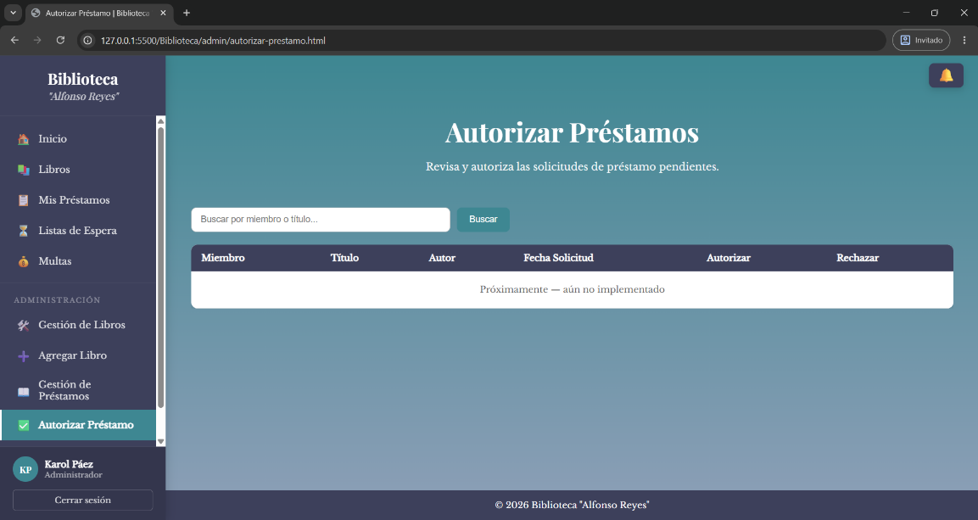
En la ventana de Gestión de Préstamos el usuario administrador podrá visualizar los datos del libro prestado, los datos del usuario que solicitó el préstamo y las fechas de la solicitud y devolución, así como hacer el registro de la devolución del libro.
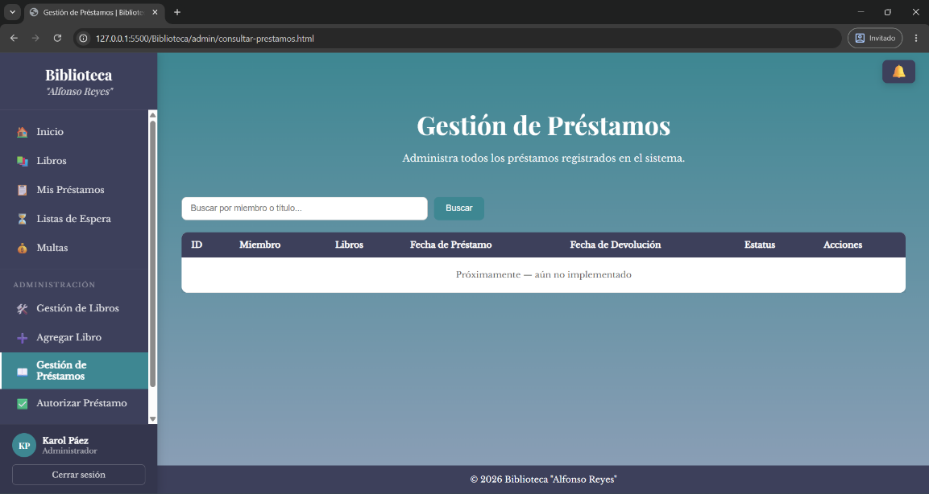
URL Gestión de Préstamos: http://127.0.0.1:5500/Biblioteca/admin/consultar-prestamos.html

Reportes
En el panel de reportes el usuario administrador podrá visualizar los distintos reportes del sistema (resumen del sistema, libros más prestados, usuarios con más multas y préstamos vencidos).
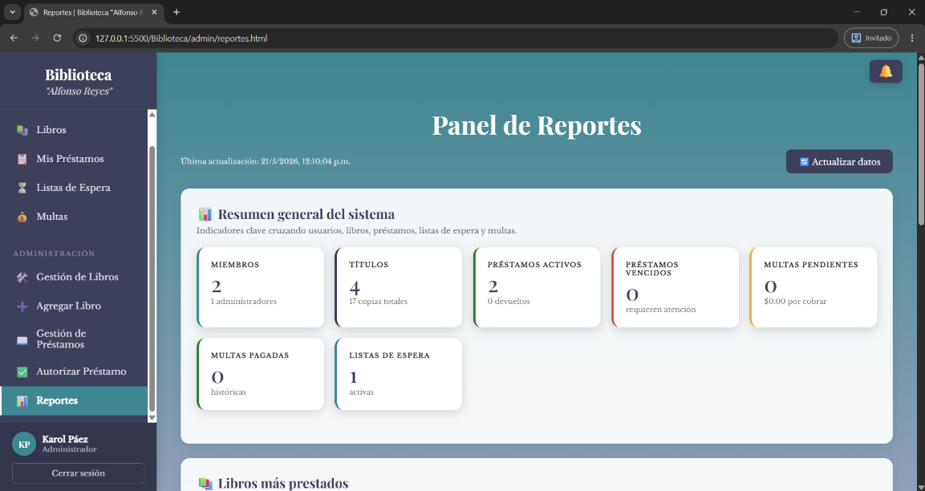
URL Reportes: http://127.0.0.1:5500/Biblioteca/admin/reportes.html
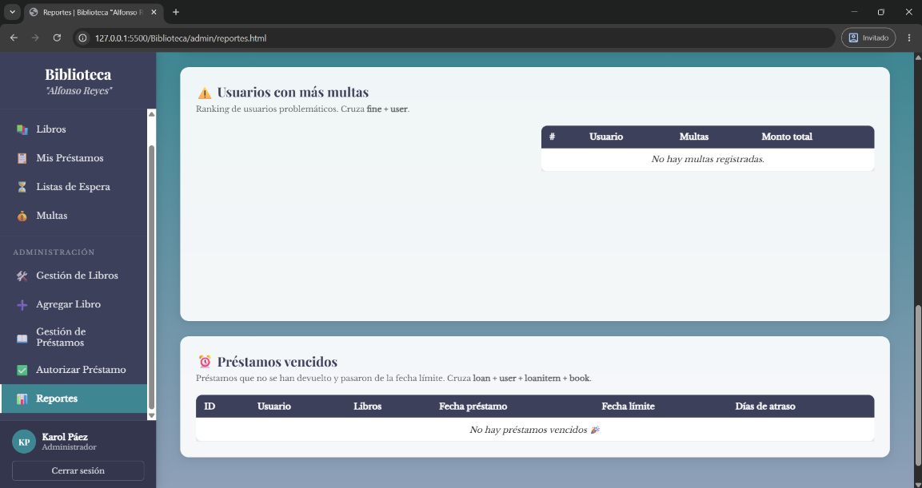
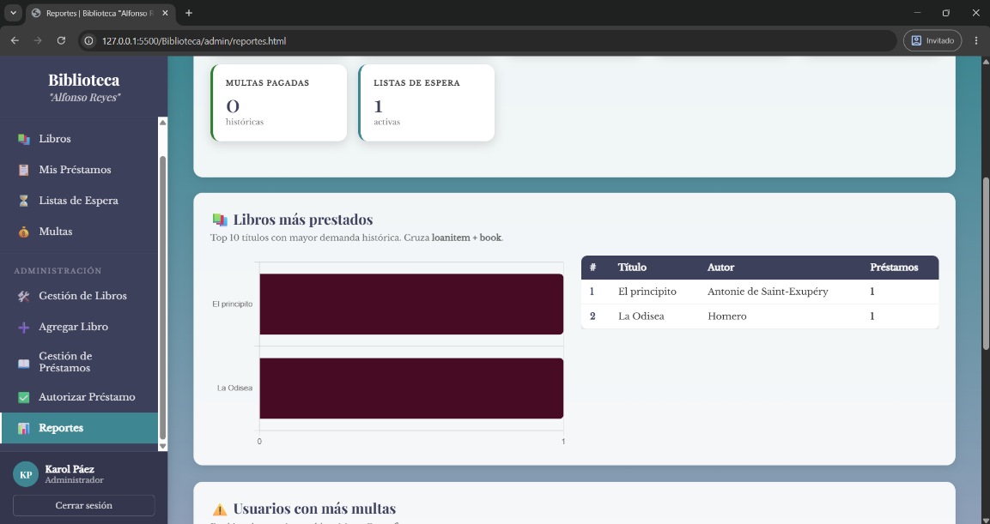
Diseño de Base de Datos
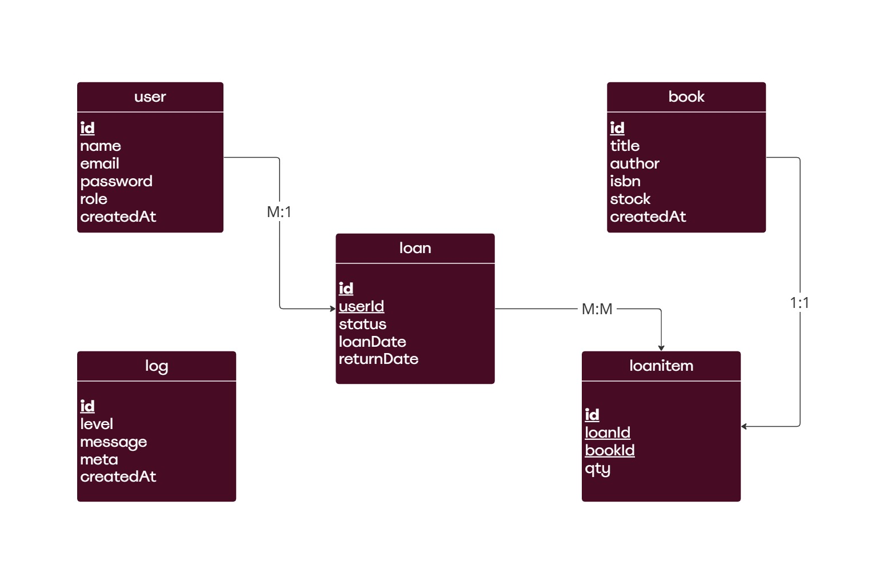
Modelo Relacional
Diccionario de Datos

User
Campo | Tipo de Dato | Longitud | Nulo | Clave | Dominio / Valores Posibles | Descripción
id | INT | 11 | NO | PK | Números enteros positivos | Identificador del usuario
name | VARCHAR | 191 | NO |  | Texto | Nombre completo del usuario
email | VARCHAR | 191 | NO |  | Texto | Correo electrónico
password | VARCHAR | 191 | NO |  | Texto | Contraseña del usuario
role | VARCHAR | 191 | NO |  | Texto | Rol del usuario (administrador / usuario)
createdAT | DATETIME | 3 | SI |  | Fecha y hora | Fecha de registro
Loan
Campo | Tipo de Dato | Longitud | Nulo | Clave | Dominio / Valores Posibles | Descripción
id | INT | 11 | NO | PK | Números enteros positivos | Identificador del préstamo
userId | INT | 11 | NO | FK | Números enteros positivos | Usuario que solicita el prestamo
status | VARCHAR | 191 | NO |  | Texto | Estatus del préstamo
loanDate | DATETIME | 3 | SI |  | Fecha y hora | Fecha en que se realizó el prestamo
returnDate | DATETIME | 3 | SI |  | Fecha y hora | Fecha de devolución del libro prestado.
Loanitem
Campo | Tipo de Dato | Longitud | Nulo | Clave | Dominio / Valores Posibles | Descripción
id | INT | 11 | NO | PK | Números enteros positivos | Identificador del libro prestado
loanId | INT | 11 | NO | FK | Números enteros positivos | Identificador del préstamo realizado
bookId | INT | 11 | NO | FK | Números enteros positivos | Libro prestado por la biblioteca.
qty | INT | 11 | SI |  | Fecha y hora | Cantidad de copias del libro incluidas en el préstamo
Log
Campo | Tipo de Dato | Longitud | Nulo | Clave | Dominio / Valores Posibles | Descripción
id | INT | 11 | NO | PK | Números enteros positivos | Identificador
level | VARCHAR | 191 | NO |  | Texto | Tipo de log
message | VARCHAR | 191 | NO |  | Texto | Mensaje del evento
Meta | LONGTEXT |  | NO |  | Textos largos | Datos adicionales
createdAT | DATETIME | 3 | SI |  | Fecha y hora | Fecha de creación del registro
Book
Campo | Tipo de Dato | Longitud | Nulo | Clave | Dominio / Valores Posibles | Descripción
id | INT | 11 | NO | PK | Números enteros positivos | Identificador del libro
title | VARCHAR | 191 | NO |  | Texto | Título del libro
author | VARCHAR | 191 | NO |  | Texto | Autor del libro
isbn | VARCHAR | 191 | NO | UNIQUE | Texto | Código internacional del libro.
stock | INT | 11 | NO |  | Números enteros positivos | Cantidad de copias en la biblioteca.
createdAT | DATETIME | 3 | SI |  | Fecha y hora | Fecha de alta del libro.

Flujo general del Sitio Web

